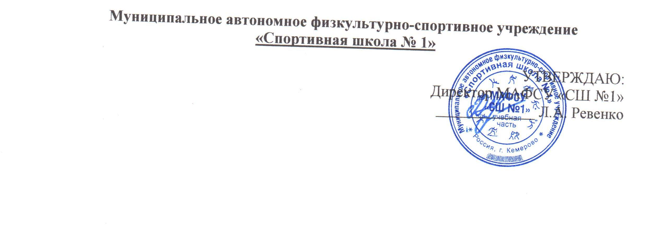

П Л А Н
спортивно-массовых мероприятий на декабрь 2019 год

№ п/п | Дата и место проведения |  | Мероприятие | Участники |  | Кол.  чел |  | Ответственный
Акции
1. | Суббота  СК «Олимп»  12.00-14.00 час. |  | Акция «Все на лыжи!» | Жители  г. Кемерово |  | 20 |  |  | Демаков Е.Л.
Всероссийский физкультурно-спортивный комплекс «ГТО»
1. | 02-31.12.2019г.  СК «Олимп»  СК «Горняк» |  | Прием нормативов | Учащиеся СОШ,  жители  г. Кемерово |  | 200 |  |  | Данилова Н.Г.
Внутришкольные соревнования
1. | 20-22.12.2019г.  СК «Горняк»  12.00 |  | Первенство «СШ №1» по баскетболу «Новогодний турнир» | Спортсмены отделения  «Баскетбол» |  | 100 |  |  | Демаков Е.Л.
2. | 26.12.2019г.  СК «Горняк»  11.00 |  | Первенство «СШ №1» по тайскому боксу «На призы Деда Мороза» | Спортсмены отделения  «Тайский бокс» |  | 80 |  |  | Демаков Е.Л.
3. | 28.12.2019г.  СК «Горняк»  10.00 |  | Первенство «СШ №1» по фитнес-аэробике | Спортсмены отделения  «Фитнес-аэробика» |  | 100 |  |  | Демаков Е.Л.
4. | 28.12.2019г.  СК «Горняк»  11.00 |  | «Бал спортсменов», награждение лучших спортсменов и тренеров | Спортсмены и тренеры «СШ №1» |  | 20 |  |  | Демаков Е.Л.
5. | 28.12.2019г.  СК «Горняк»  12.00 |  | Новогодний утренник «Утро с пятеркой» | Дети сотрудников учреждения |  | 100 |  |  | Демаков Е.Л.
Муниципальные соревнования
1. | 08.12.2019г.  СК «Горняк»  09.00 |  | Кубок г.Кемерово по эстетической гимнастике | По положению | 100 |  |  |  | Демаков Е.Л.
2. | 29.12.2019г.  СК «Горняк»  09.00 |  | Городской турнир по грэпплингу | По положению | 100 |  |  |  | Демаков Е.Л.
3. | СК «Северный»  суббота  14.00  воскресенье  15.00 |  | Открытый чемпионат г.Кемерово по волейболу | Команды г.Кемерово  II лиги | 200 |  |  |  | Зылев А.В.
4. | СК «Северный»  пятница  20.00  суббота  12.00  воскресенье  13.00 |  | Открытый чемпионат г.Кемерово по волейболу | Команды г.Кемерово  любительской лиги | 200 |  |  |  | Зылев А.В.
Работа с дошкольными учреждениями
1. | 18.12.2019г.  Стадион  «Открытчик»  10.30 |  | Спортивно-развлекательная эстафета «Малые олимпийские игры» | Воспитанники детских садов ж.р. Кедровка |  | 70 |  |  | Демаков Е.Л.
Спартакиады, дружеские встречи
1. | 03.12.2019г.  СК «Горняк»  10.30 |  | Соревнования по выполнению норм ВФСК «ГТО» | Команды психоневрологических интернатов  г.Кемерово, г.Березовский |  |  | 12 |  | Демаков Е.Л.
Участие
Муниципальные соревнования
1. |  | 01.12.2019г.  г.Кемерово | Открытое первенство г.Кемерово по лыжным гонкам памяти тренера-преподавателя Шадрина Ю.В. | Спортсмены отделения  «Лыжные гонки» |  | 8 |  |  | Северьянов К.Е.
2. |  | 27.12.2019г.  г.Кемерово | Соревнования по вольной борьбе на призы Деда Мороза | Спортсмены отделения  «Вольная борьба»» |  | 5 |  |  | Петров С.А.
3. |  | 29.12.2019г.  г.Кемерово | Традиционные соревнования по лыжным гонкам «Новогодняя гонка» | Спортсмены  отделения  «Лыжные гонки» |  | 20 |  |  | Северьянов К.Е.
Региональные соревнования
1. | 06-07.12.2019г.  г.Кемерово |  | Кубок Кузбасса по плаванию | Спортсмены отделения «Плавание» |  | 7 |  |  | Корнишина Н.А.
2. | 10-14.12.2019г.  г.Кемерово |  | Первенство Кузбасса по боксу, среди юношей 2004-2005г.р. | Обучающиеся отделения  «Бокс» |  | 5 |  |  | Бояров А.С.
3. | 28.12.2019г.  г.Кемерово |  | Чемпионат и первенство Кемеровской области по плаванию в ластах | Спортсмены отделения «Плавание в ластах» |  | 15 |  |  | Шачкова А.Е.
Командирование на соревнования
Муниципальные соревнования
1. | 21.12.2019г.  г.А-Судженск |  | Первенство ДЮСШ №1 «Юность» по вольной борьбе «Новогодний турнир» | Спортсмены отделения  «Вольная борьба» |  | 12 |  |  | Петров С.А.
2. | 21-23.12.2019г.  г.Ачинск |  | Городские соревнования по волейболу на призы Новогодней елки | Спортсмены отделения  «Волейбол» |  | 11 |  |  | Суспицын К.В.
Региональные соревнования
1. | 06-07.12.2019г.  г. Новосибирск |  | Турнир по плаванию «Сибирский вызов», на призы Федерации плавания НСО | Спортсмены отделения «Плавание» |  | 16 |  |  | Дмитриев Д.М.
2. | 08.12.2019г.  г.А-Судженск |  | Областные соревнования по лыжным гонкам памяти серебряного призера чемпионата мира, почетного Мастера спорта СССР Н.И.Козлова | Спортсмены отделения  «Лыжные гонки» |  | 8 |  |  | Северьянов К.Е.
3. | 10-13.12.2019г.  г.Новокузнецк |  | Соревнования по плаванию «Первенство Детской лиги плавания Сибири» IV этап | Спортсмены отделения «Плавание» |  | 4 |  |  | Дмитриев Д.М.
4. | 13-15.12.2019г.  г.Красноярск |  | Открытое первенство клуба «Енисей» по волейболу | Спортсмены отделения «Волейбол» |  | 11 |  |  | Михеев А.И.
5. | 20-22.12.2019г.  г.Ленинск-Кузнецкий |  | Чемпионат Кемеровской области по пауэрлифтингу | Спортсмены отделения «Пауэрлифтинг» |  | 10 |  |  | Степаненко А.А.
6. | 20-22.12.2019г.  г.Березовский |  | Областные соревнования на призы ЗМС Александра Бессмертных | Спортсмены отделения  «Лыжные гонки» |  | 20 |  |  | Северьянов К.Е.
Межрегиональные соревнования
1. | 13-20.12.2019г.  г.Иркутск |  | Межрегиональные соревнования «Кубок Сибири» | Спортсмены отделения «Плавание» |  | 1 |  |  | Дмитриев Д.М.
Международные соревнования
1. | 04-10.12.2019г.  г.Познань, Польша |  | Золотой финал Кубка Мира «CMAS» по подводному спорту | Спортсмены отделения  «Плавание в ластах» |  | 1 |  |  | Дмитриев Д.М.

